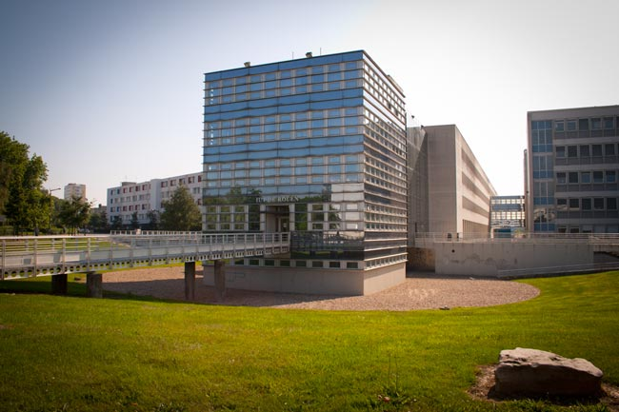

**ASsemblée des SEcrétaires de DEPartement**

**à ROUEN**

**Jeudi 16 mai 2019 - Vendredi 17 mai 2019**

**Campus de Mont-Saint-Aignan**

**PROGRAMME du vendredi 17 mai 2019**

**Rdv à 8h45 :** Accueil à la Maison de l’Université – site de Mont-Saint-Aignan

**9h00 - 10h30 :** Ateliers de travail : salles divisibles nord et sud – Rdc

* Gestion des absences et stages en entreprise
* Gestion des heures complémentaires et gestion des emplois du temps

**10h30 - 11h30 :** Synthèses des ateliers de travail

**11h30 - 12h30 :** Assemblée générale : salle de conférences – MDU

**12h45 :** Départ vers Rouen en TEOR

**13h00 - 13h45 :** Buffet froid – CROUS site Pasteur

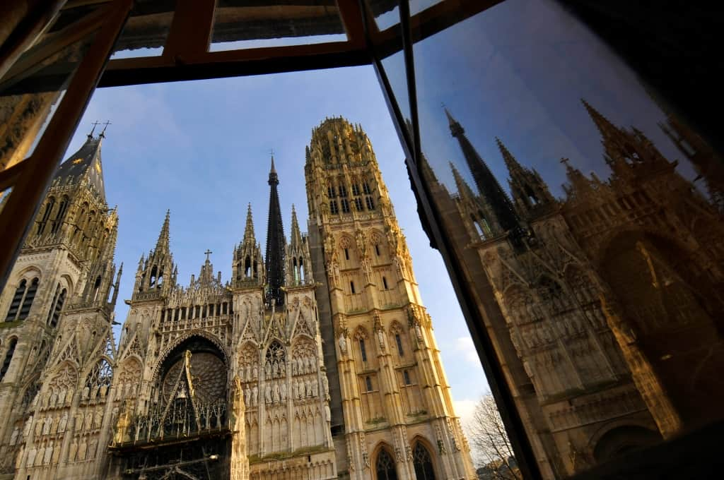

**14h00 – 15h00 :** Pot à la mairie de ROUEN

**15h00 :** Début des visites

* **Visite de ROUEN**
* **Visite de ROUEN : petit train**

**17h00 :** Ce n’est qu’un au-revoir…..

